Sistema Educacional Sophos
Aluno (a): _______________________________________________
BILÍNGUE Turma: 1ºano/9 Professora: Larissa Lopes Data: ____/ ____ / 20

REVISÃO II - BILÍNGUE
Atenção: Segue link de apoio: https://www.youtube.com/watch?v=ZanHgPprl-0

1. Desenhe e circule o nome das partes do rosto que você desenhou.
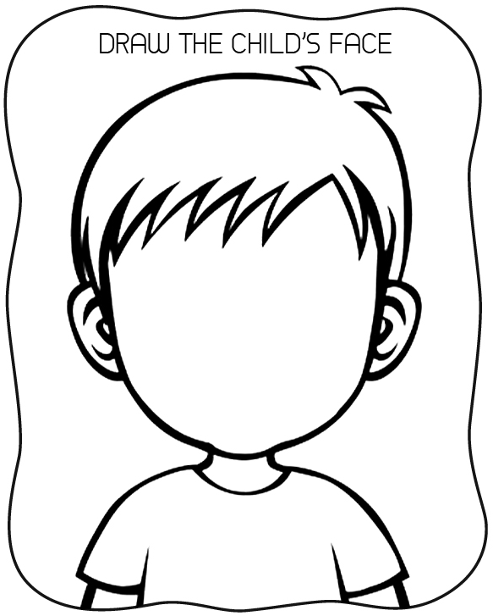
EYES FOOT NOSE LEG MOUTH EAR

